扶贫工作简报

第13期

昆明市西山区人民政府扶贫开发办公室 2020年7月20日

开展实地调研、推动脱贫攻坚工作再上新台阶

—陈净副书记深入到寻甸县河口镇、塘子街道调研脱贫攻坚工作

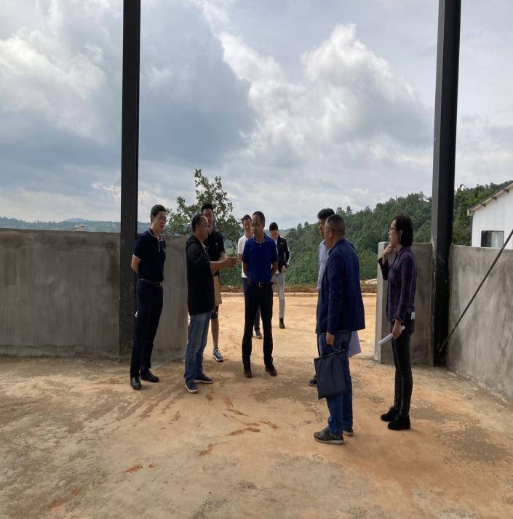2020年7月16日，区委副书记陈净、区委办公室副主任马学渊、区农业农村局副局长、区扶贫办分管领导李开祥一行深入到寻甸县河口镇、塘子街道对产业发展项目、人居环境提升工程项目及当前脱贫攻坚实际需求进行了实地调研。

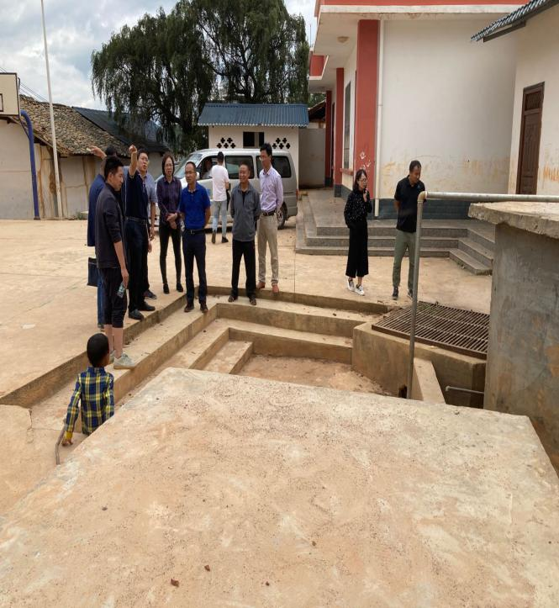在河口镇，陈净副书记对我区引进的肉牛养殖示范项目进行了实地调研，听取了昆明秋定农业科技有限公司负责人对该项目的介绍，并就项目当前存在的问题与寻甸县河口镇相关负责人进行了沟通协调；看望慰问了我区驻村扶贫工作队员，了解了他们的生活工作情况；现场调研了河口镇人饮工程改造项目。在塘子街道，陈副书记调研了昆明市十八幼儿园塘子分园、塘子街道自燃式生活垃圾热解净化处理站、卡尼村学校和村庄连接道路5公里太阳能路灯安装项目和易隆村道路硬化建设项目。陈净副书记肯定了河口镇和塘子街道在脱贫攻坚工作工作中取得的成效，并认真梳理了当前存在的问题，结合实际为下步工作安排部署提出了建议。

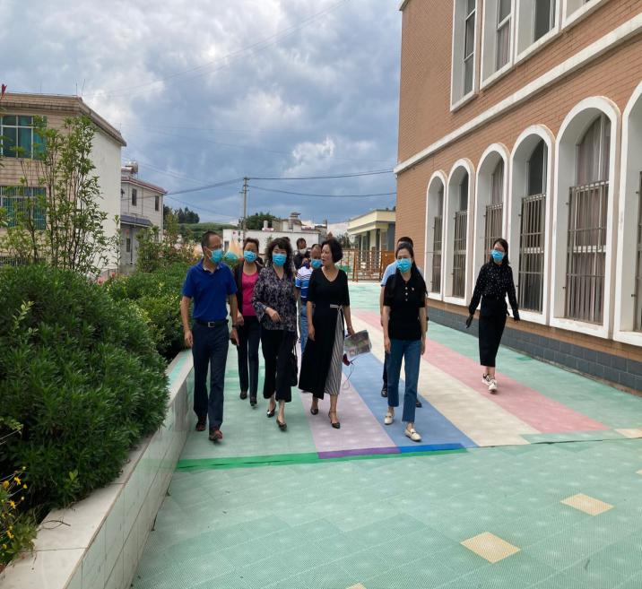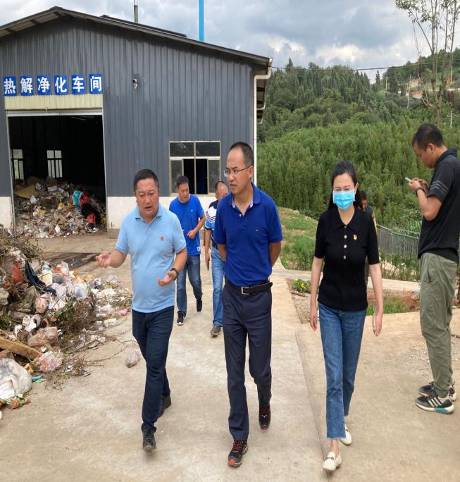在“挂包帮”定点扶贫工作中，西山区高度重视，把落实好对口帮扶任务，作为检验“四个意识”、坚定政治立场、提高政治站位的重要途径，举全区之力做好对口帮扶工作。2015年以来，累计投入帮扶资金7086万余元，帮助寻甸县河口镇、塘子街道解决在基础设施建设、人居环境提升、产业发展等方面存在的资金缺口问题；先后选派8名驻村扶贫工作队员、140名结对干部，为当地贫困群众解难事、办实事、送温暖、帮脱贫。同时，不遗余力开展教育、医疗、就业等民生帮扶，积极开展消费扶贫、引进昆明秋定农业科技有限公司、陕西海升集团等优秀企业发展当地产业，真正做到扶贫与扶志、扶智相结合、外部“输血”式扶贫与内部“造血”式脱贫相结合，激发贫困群众自我发展的内生动力、增强自身造血功能，彻底拔掉穷根，提高贫困群众的获得感和满意度。